Cinématique et quantité de mouvement

PHY-5042-2

Objectif 3.1

3. Analyser un mouvement rectiligne uniforme | 3.1 Décrire une trajectoire rectiligne à partir de graphique «position-temps» correspondant.

Question : Construire le graphique «position-temps» de la situation suivante.
En 10 minutes le mobile avance de 20 cm, puis en 15 minutes le mobile avance de 5 cm et puis en 10 minutes le mobile recule de 15 cm.

Réponse : 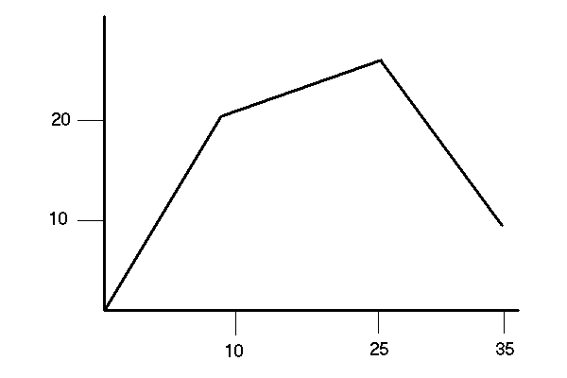

3. Analyser un mouvement rectiligne uniforme | 3.1 Décrire une trajectoire rectiligne à partir de graphique «position-temps» correspondant.

Question : Quelle distance parcourt le mobile durant l’intervalle de 10 à 15 s.?
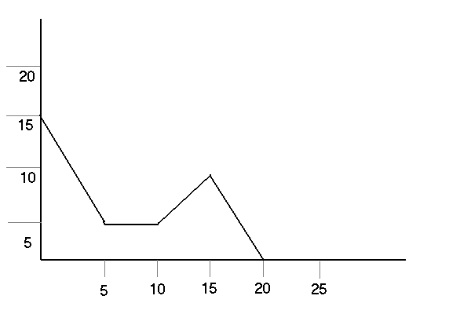

Réponse :
10-5 =5 m

3. Analyser un mouvement rectiligne uniforme | 3.1 Décrire une trajectoire rectiligne à partir de graphique «position-temps» correspondant.

Question : Quelle est la distance parcourue par le mobile suivant?
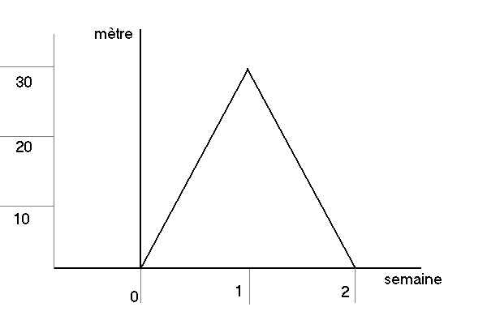

Réponse : 30 + 30 = 60 m

Objectif 3.2

3. Analyser un mouvement rectiligne uniforme | 3.2. Établir des liens entre la définition et les unités de mesure de la vitesse.

Question : Quelles sont, parmi les unités suivantes, celles qui ne représentent pas l’idée de vitesse?

- Km/h
- Mm/jours
- Cm/°c
- Kg/h
- Longueur de piscine / 5 minutes

Réponse : c) et d)

3. Analyser un mouvement rectiligne uniforme | 3.2. Établir des liens entre la définition et les unités de mesure de la vitesse.

Question : Explique pourquoi les mètres par seconde, m/s, est une unité de vitesse.

Réponse : Parce que la vitesse est le rapport en la distance parcourue et la durée du déplacement.

3. Analyser un mouvement rectiligne uniforme | 3.2. Établir des liens entre la définition et les unités de mesure de la vitesse.

Question : Si le déplacement d’un mobile est nul durant une heure, est-ce que sa vitesse est égale à 1 m/h?

Réponse : non 0 m pour 1 h = 0 m/h

Objectif 3.3

3. Analyser un mouvement rectiligne uniforme | 3.3. Décrire un mouvement rectiligne uniforme.

Question : Laquelle des situations suivantes n’est pas un M.R.U.?

- Un train roulant sur une voie ferrée.
- Un bateau à voile navigant.
- Une automobile stationnée.
- Une fusée atterrissant.
- Une boule de quille roulant sur une allée.

Réponse : d)

3. Analyser un mouvement rectiligne uniforme | 3.3. Décrire un mouvement rectiligne uniforme.

Question :
Quels sont les schémas qui représentent un M.R.U.?
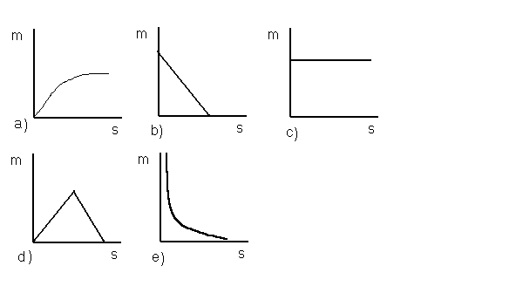
Réponse : b) c)

3. Analyser un mouvement rectiligne uniforme | 3.3. Décrire un mouvement rectiligne uniforme.

Question : Corrigez les énoncés qui décrivent incorrectement un M.R.U.

- Un parachutiste tombe à vitesse constante.
- Un joggeur courre sur une piste d’athlétisme.
- Un camion roule à 100 km/h sur l’autoroute.
- Une bille de billard frappe une bande.
- Une fourmi est observée durant 2 secondes.

Réponse : b) Un joggeur courre dans la rue rectiligne.
c) Une bille de billard roule sur une table.

Objectif 3.4

3. Analyser un mouvement rectiligne uniforme | 3.4. Décrire l’allure des courbes « position- temps» et «vitesse-temps» d’un mouvement rectiligne uniforme.

Question : Quel est la forme du graphique «vitesse-temps» du M.R.U.?

Réponse : Le graphique est une droite horizontale.

3. Analyser un mouvement rectiligne uniforme | 3.4. Décrire l’allure des courbes « position- temps» et «vitesse-temps» d’un mouvement rectiligne uniforme.

Question : Dites pourquoi le graphique de la vitesse en fonction du temps dans un M.R.U. est une droite horizontale.

Réponse : Car la vitesse est constante.

Objectif 3.5

3. Analyser un mouvement rectiligne uniforme | 3.5. Établir à partir des graphiques les équations d’un mouvement rectiligne uniforme.

Question : Quel est la valeur de V de l’équation S = VT

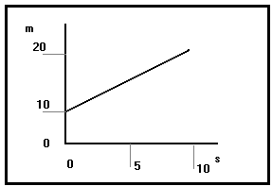

Réponse : V= (20-10)/ (10-0) = 1m/s

3. Analyser un mouvement rectiligne uniforme | 3.5. Établir à partir des graphiques les équations d’un mouvement rectiligne uniforme.

Question : Quel est la valeur de la S de l’équation S = VT du graphique suivant sur une période de 3 s?

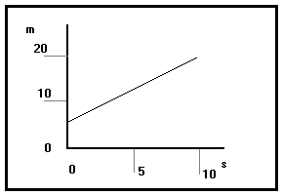

Réponse : V= (20-12.5)/ (10-5) = 3/2m/s
3/2 X 3= 4.5 m

3. Analyser un mouvement rectiligne uniforme | 3.5. Établir à partir des graphiques les équations d’un mouvement rectiligne uniforme.

Question : Combien de temps faut-il pour parcourir 4 m selon la graphique suivant?

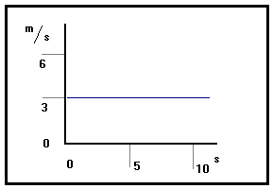

Réponse : 3 m/s * t= 4 t= 4/3 s

Objectif 3.6

3. Analyser un mouvement rectiligne uniforme | 3.6. Utiliser une convention de signe pour décrire un mouvement rectiligne uniforme.

Question : Soit la convention de signe du système cartésien, calculer la vitesse avec le signe approprié du mobile suivant. Le mobile parcourt 4 m, du haut vers le bas en 6 s.

Réponse : -4/6=-2/3 m/s

3. Analyser un mouvement rectiligne uniforme | 3.6. Utiliser une convention de signe pour décrire un mouvement rectiligne uniforme.

Question : Selon le graphique suivant la vitesse est-elle positive ou négative?

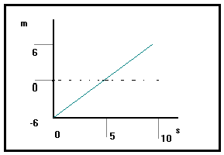

Réponse : positive.

3. Analyser un mouvement rectiligne uniforme | 3.6. Utiliser une convention de signe pour décrire un mouvement rectiligne uniforme.

Question : Selon le graphique suivant le déplacement est-il positif ou négatif?

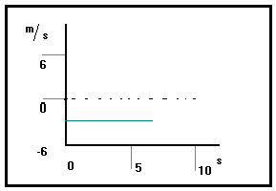

Réponse : négatif.

Objectif 3.7

3. Analyser un mouvement rectiligne uniforme | 3.7.Décrire différente méthode pour mesurer la vitesse d’un mobile.

Question : Pour mesurer la vitesse d’écoulement d’une rivière, l’hydrologue observe le mouvement d’un flotteur sur l’eau. Le flotteur se déplace de 100m en 34 s. Quelle est la vitesse d’écoulement de la rivière?

Réponse : 100 m/ 34 s = 2.9 m/s

3. Analyser un mouvement rectiligne uniforme | 3.7.Décrire différente méthode pour mesurer la vitesse d’un mobile.

Question : Un cycliste note qu’il fait 4 tours de pédalier en 10 s. Quelle est sa vitesse si pour chaque tour de pédalier, la roue arrière fait trois tours et quart? La roue à 70 cm de diamètre.

Réponse : 4* 3.25 * ☺ * 70 = 2859 cm.
2859/10 =285.9 cm/s=2.85 m/s=10.3 km/h

3. Analyser un mouvement rectiligne uniforme | 3.7.Décrire différente méthode pour mesurer la vitesse d’un mobile.

Question : On ajuste les tics d’un métronome de telle façon qu’il y ait un tic à toutes les 5 secondes. Sur un tapis roulant d’une usine on compte les conserves qui franchissent la ligne de comptage entre chaque tic. Après plusieurs essais on note qu’il y a en moyenne 6.7 conserves entre chaque tic. Sachant que la distance entre chaque conserve est de 15 cm quelle est la vitesse du tapis?

Réponse : 6.7 * 15 / 5= 20 cm/s

Objectif 3.9

3. Analyser un mouvement rectiligne uniforme | 3.9.Décrire différentes méthodes utilisées au cours de l’histoire pour mesurer la vitesse de la lumière.

Question : Dites pourquoi il est impossible de mesurer la vitesse de la lumière avec l’emploi d’un chronomètre, d’une lampe de poche et d’un miroir situer à 10 m.

La manipulation consiste à allumer la lampe de poche et à déclencher la minuterie du chronomètre. Lorsqu’on voit la lumière dans le miroir on arrête la minuterie. La vitesse de la lumière est (10 + 10) m divisé par le temps écoulé.

Réponse : Le temps écoulé est trop court pour être mesuré.

Objectif 3.10

3. Analyser un mouvement rectiligne uniforme | 3.10. Illustrer, à l’aide d’exemple, des changements sociaux et des conséquences environnementales résultant du développement des moyens de transport rapide.

Question : Les savants russes ont développé une torpille se déplaçant 5 fois plus rapidement que les torpilles conventionnelles. En quoi cela inquiètent les militaires américains?

Réponse : Les navires américains sont sans protection contre ces torpilles car elles sont trop rapides pour les méthodes conventionnelles d’élimination.

3. Analyser un mouvement rectiligne uniforme | 3.10. Illustrer, à l’aide d’exemple, des changements sociaux et des conséquences environnementales résultant du développement des moyens de transport rapide.

Question : Au début de la colonisation de l’Amérique le moyen de transport du courrier était le cheval. Par la suite le transport par chemin de fer a été utilisé. Quelle a été la conséquence concernant les correspondances entre les gens de la côte Est et les gens de la côte Ouest?

Réponse : L’échange de courrier s’est fait plus rapidement, les nouvelles reçues étaient plus récentes et actuelles.

3. Analyser un mouvement rectiligne uniforme | 3.10. Illustrer, à l’aide d’exemple, des changements sociaux et des conséquences environnementales résultant du développement des moyens de transport rapide.

Question : Pourquoi les gens de l’aéronautique française et anglaise ont -ils développé et construit l’avion le Concorde ?

Réponse : Pour faire aller-retour Europe-Amérique dans la même journée. Pour diminuer le délai de voyage en avion.

Objectif 3.11

3. Analyser un mouvement rectiligne uniforme | 3.11. Résoudre des problèmes portant sur le mouvement rectiligne uniforme.

Question : Combien de temps faut-il à un promeneur pour se rendre de chez lui au dépanneur s’il fait 2 pas à la seconde, chaque pas valant 55 cm et que le dépanneur est à 746 m de chez lui?

Réponse : s=vt t=s/v
s=746m; v=55*2/100=1.1 m /s
t=680 s ou 11 minutes et 20 secondes

3. Analyser un mouvement rectiligne uniforme | 3.11. Résoudre des problèmes portant sur le mouvement rectiligne uniforme.

Question : Soit les deux trajets A et B représentés par le diagramme suivant. Quelle est la vitesse du mobile B pour qu’il y ait collision? Les deux mobiles partent simultanément. Le mobile A se déplace à 110 m/s.
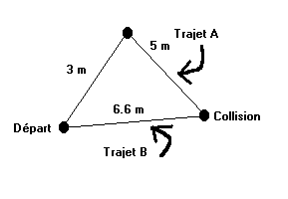
Réponse : Temps de A = (3+5)/110=.073 s
Vitesse de B 6.6 m/.073s= 91 m/s

3. Analyser un mouvement rectiligne uniforme | 3.11. Résoudre des problèmes portant sur le mouvement rectiligne uniforme.

Question : Un ascenseur se déplace du 6e étage au premier sous-sol en 17 s. si la distance entre chaque étage est de 4,8 m quelle est la vitesse moyenne de l’ascenseur?

Réponse : -1-6=-7 étages; =-7 étages * 4.8 m = -33.6 m
-33.6 m/ 17 s=-2.0 m/s

